**[Módulos de Kernel](https://en.wikipedia.org/wiki/Loadable_kernel_module" \o "wikipedia:Loadable kernel module)** são peças de código que podem ser carregadas e descarregadas no kernel de acordo com a demanda. Elas estendem a funcionalidade do kernel sem a necessidade de reinicialização do sistema.

Para criar um módulo de kernel, você pode ler [**The Linux Kernel Module Programming Guide**](https://tldp.org/LDP/lkmpg/2.6/html/index.html) *(inglês)*. Um módulo pode ser configurado como para executar de modo embutido ao kernel ou ser carregado separadamente. Para carregar ou remover um módulo dinamicamente, ele deve ser configurado como em um módulo carregável na configuração do kernel (a linha relacionada ao módulo exibirá a letra M).

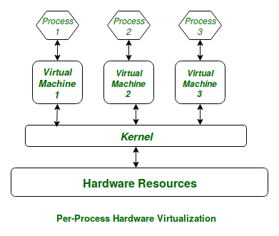

Carregamento automático de módulos com systemd

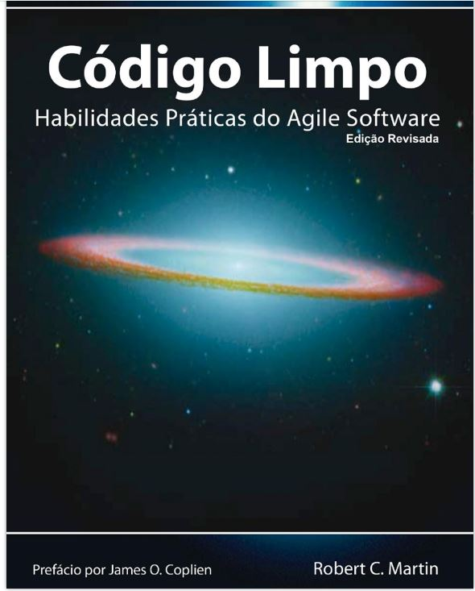

Hoje, todos os módulos necessários ao funcionamento do sistema são automaticamente gerenciados por **[udev](https://wiki.archlinux.org/title/Udev" \o "Udev)**, então se não houver necessidade de usar quaisquer módulos de kernel adicionais, não há necessidade de acrescentar módulos que deverão ser carregados na inicialização do sistema em qualquer arquivo de configuração. Entretanto, existem casos onde você pode querer adicionar um módulo extra durante o processo de inicialização do sistema, ou acrescentá-lo numa lista negra (blacklist) para que seu computador funcione adequadamente.

Módulos de kernel podem ser explicitamente listados em arquivos dentro de /etc/modules-load.d/ para que o systemd os carregue durante a inicialização do sistema. Cada arquivo de configuração é nomeado no estilo de /etc/modules-load.d/<programa>.conf. Arquivos de configuração simplesmente contém uma lista de módulos de kernel a serem carregados, separados linha a linha. Linhas vazias e linhas cujo primeiro caractere sem espaço em branco seja # ou ; são ignoradas.

